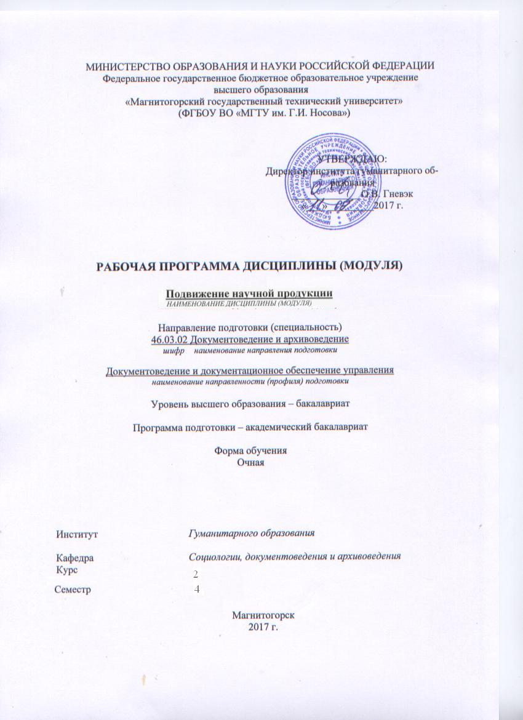
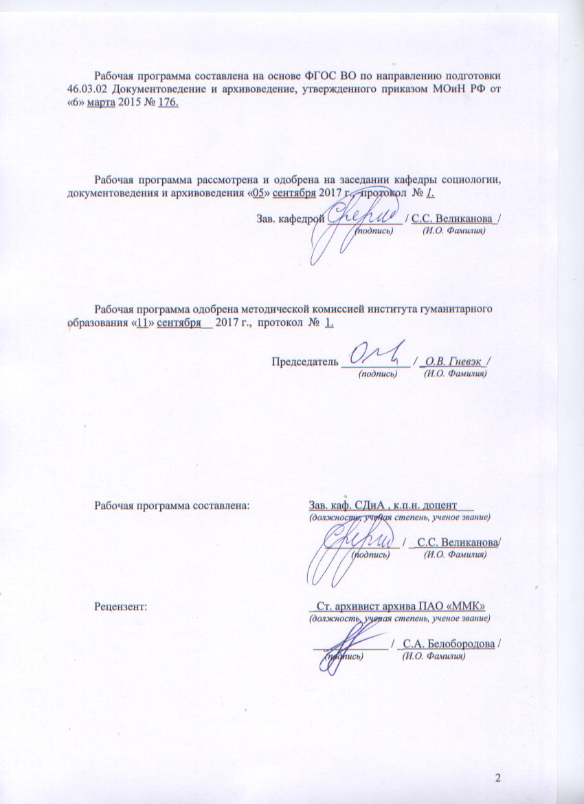
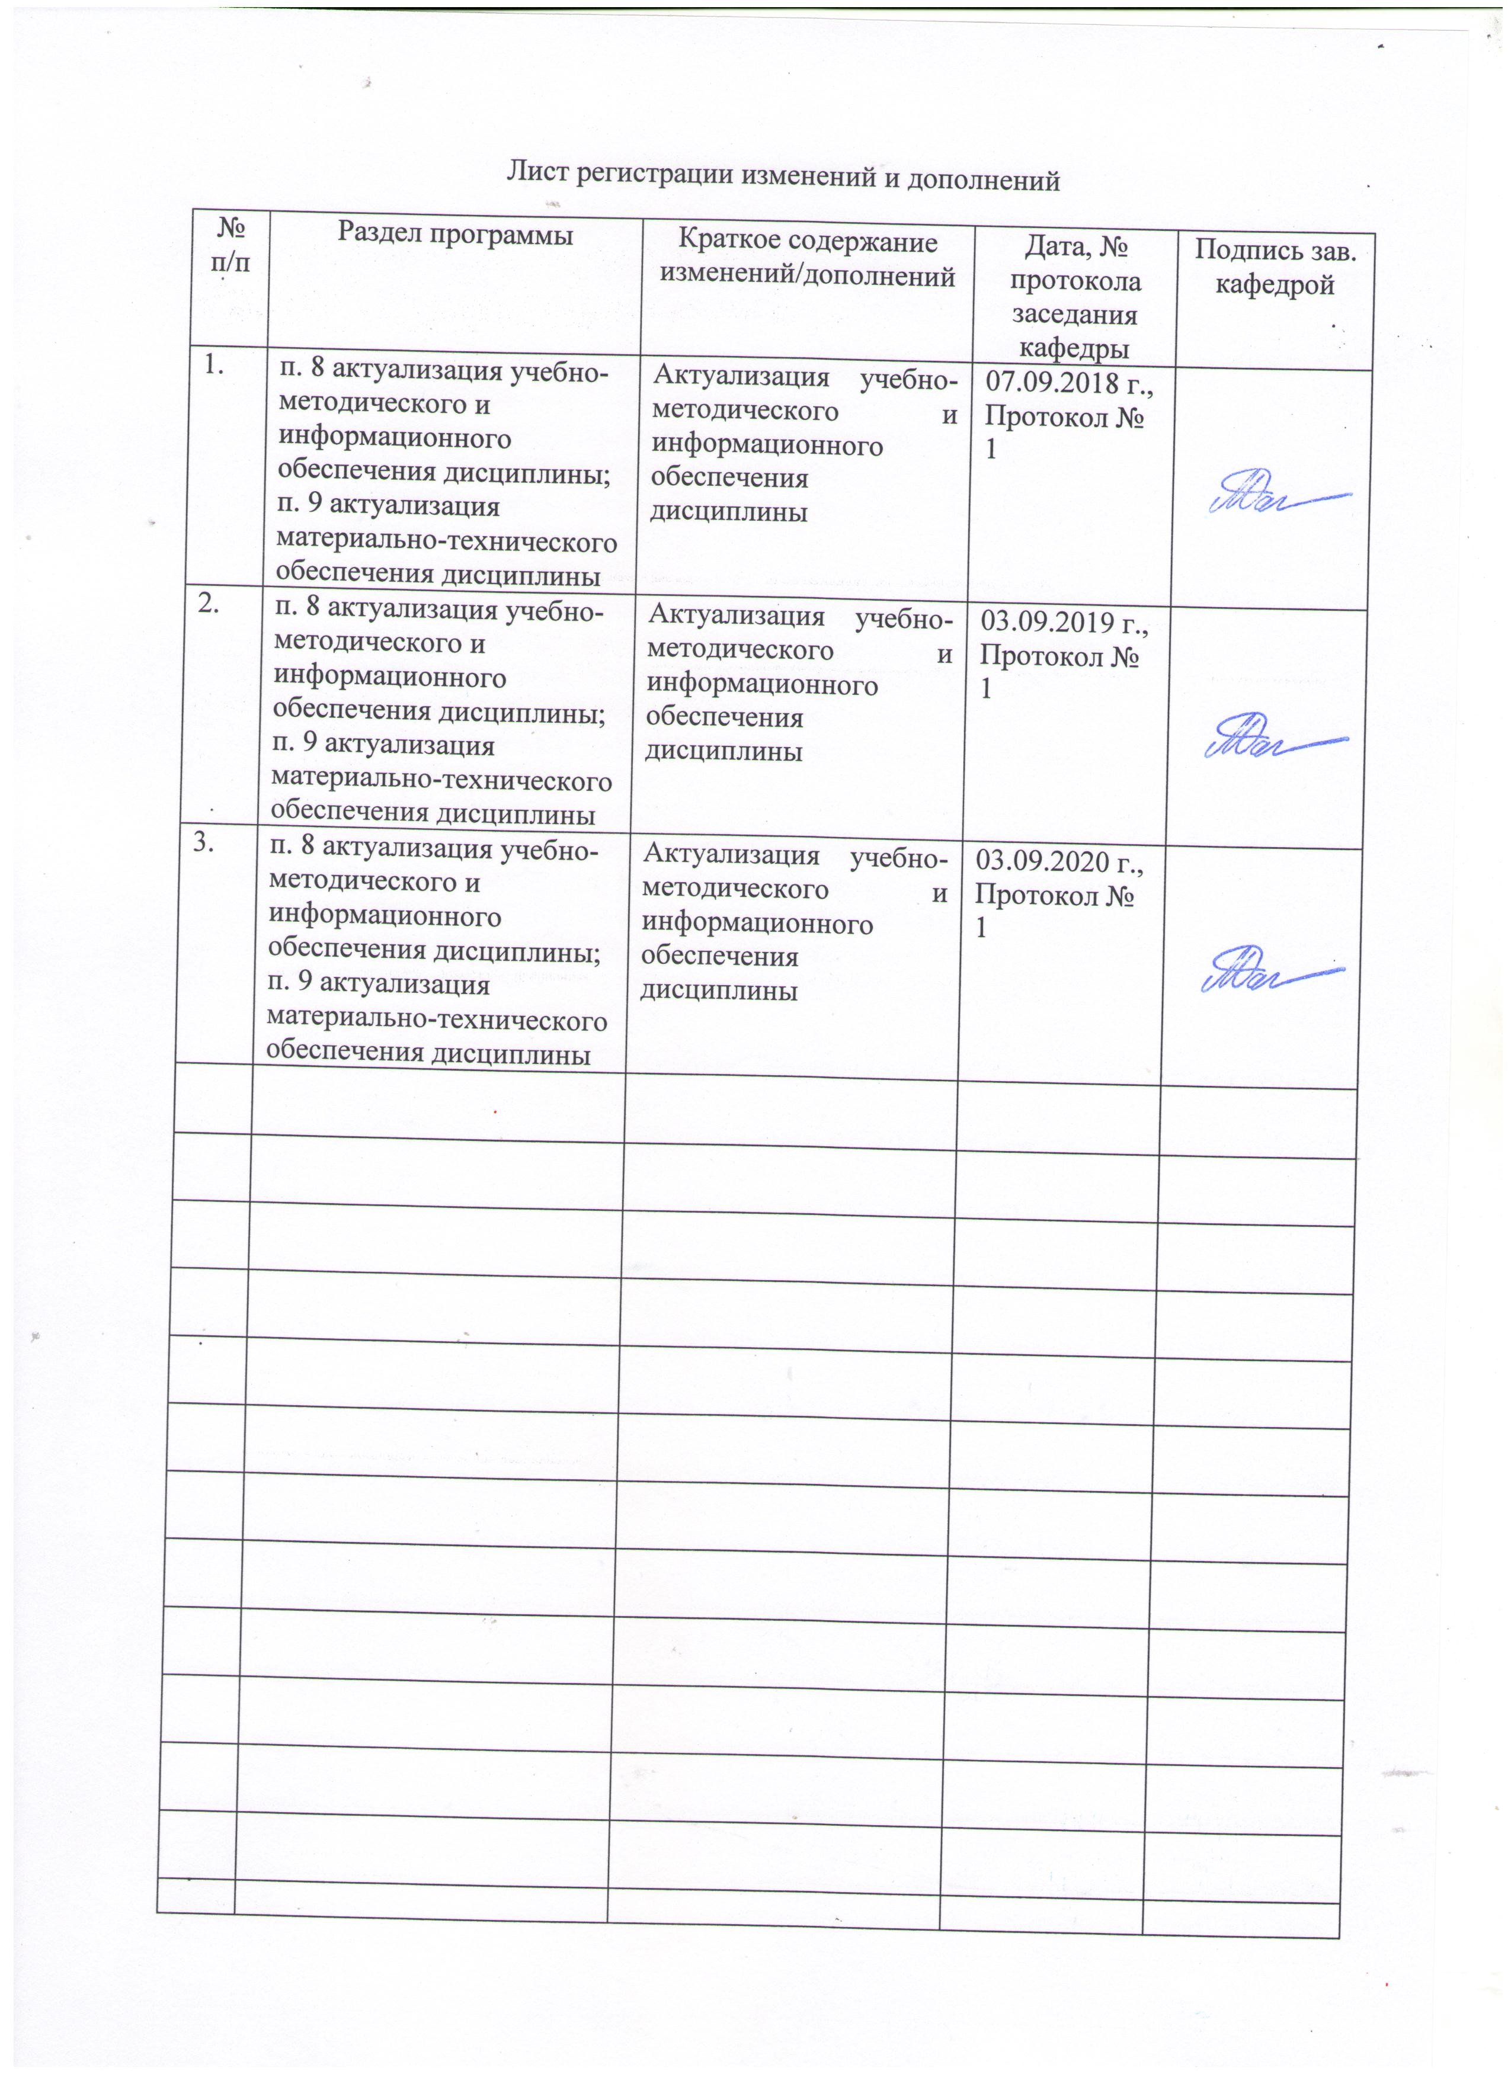
1 Цели освоения дисциплины

Целями освоения дисциплины Б1.Б.28 «Продвижение научной продукции» являются: развитие у студентов личностных качеств, а также формирование профессиональных компетенций в соответствии с требованиями ФГОС. В процессе изучения дисциплины студенты должны получить полное и глубокое представление о видах научной продукции и путях продвижения ее на рынок, получение комплекса знаний о системе государственной поддержки, грантах, фондах и оформлении конкурсной документации и патентной документации.

2 Место дисциплины (модуля) в структуре образовательной программы
подготовки бакалавра (магистра, специалиста)

Дисциплина «Продвижение научной продукции» входит в вариативную часть блока 1 образовательной программы.
Для изучения дисциплины необходимы знания (умения, владения), сформированные в результате изучения основ научно-исследовательской деятельности, социологии, политологии экономики .

Знания и умения студентов, полученные при изучении дисциплины «Продвижение научной продукции» будут необходимы им при дальнейшей подготовке к ГИА

3 Компетенции обучающегося, формируемые в результате освоения
дисциплины и планируемые результаты обучения
В результате освоения дисциплины «Продвижение научной продукции» обучающийся должен обладать следующими компетенциями:

Структурный  элемент  компетенции | Планируемые результаты обучения
ОПК – 4: владением навыками использования компьютерной техники и информационных технологий в поиске источников и литературы, использовании правовых баз данных, составлении библиографических и архивных обзоров
Знать | - типы источников информации;  - типы правовых баз данных
Уметь | - находить источники и литературу при помощи информационно-коммуникационных технологий;  - пользоваться библиографическими обзорами, составлять их
Владеть | - практическими навыками использования библиографических обзоров, их составления;  - практическими навыками поиска источников и литературы с применением информационно-коммуникационных технологий
ОПК – 6: способностью решать стандартные задачи профессиональной деятельности на основе информационной и библиографической культуры с применением информационно-коммуникационных технологий и с учетом основных требований информационной безопасности
Знать | - Федеральный закон от 20.02.1995 N 24-ФЗ (ред. от 10.01.2003) «Об информации, информатизации и защите информации»  - способы решения стандартных задач в профессиональной деятельности
Уметь | - пользоваться библиографическими списками, составлять их;  -применять информационно-коммуникационные технологии с учетом основных требований информационной безопасности
Владеть | - практическими навыками использования библиографических списков, их составления;  - практическими навыками применения информационно-коммуникационных технологий
ОПК – 2: владением базовыми знаниями в области информационных технологий
Знать | - базовые определения информатики;  - основные и составные структуры данных, используемые в компьютерных технологиях  - общие сведения о информационно-коммуникационных системах и источниках, основные видах баз данных и их типизации
Уметь | - работать на персональном компьютере в среде одной из операционных систем (Windows);
Владеть | - навыками подготовки документов с использованием офисных программных продуктов (MS Word, MS Excel, MS Access, MS PowerPoint)
ОК – 10: способностью к использованию основных методов, способов и средств получения, хранения, переработки информации
Знать | - способы и средства получения, хранения, переработки информации
Уметь | - получать, хранить, перерабатывать информацию
Владеть | - практическими навыками получения, хранения, переработки и использования информации;  - методами представления и первичного анализа информации и массивов данных
ПК – 6: способностью анализировать ситуацию на рынке информационных продуктов и услуг, давать экспертную оценку современным системам электронного документооборота и ведения электронного архива
Знать | - тенденции развития компьютерных сетей и компьютерных устройств;  - принципы организации и использования средств вычислительной техники;  - составляющие экспертной оценки современных систем электронного документооборота и ведения электронного архива
Уметь | - давать оценку современным системам электронного документооборота  - вести электронный архив
Владеть | - практическими навыками оценки современных систем электронного документооборота  - практическими навыками ведения электронного архива
ПК – 14: владением навыками использования компьютерной техники и информационных технологий в документационном обеспечении управления и архивном деле
Знать | - основы организации современных ЭВМ и их общие характеристики;  - способы решения задач профессиональной деятельности
Уметь | - применять знания в области информационных технологий для улучшения эффективности процессов, происходящих при получении, хранении, переработке информации
Владеть | - практическими навыками применения информационно-коммуникационных технологий в документационном обеспечении управления и архивном деле
ПК – 15: способностью совершенствовать технологии документационного обеспечения, управления и архивного дела на базе использования средств автоматизации
Знать | - принципы и направление развития технологий документационного обеспечения, управления и архивного дела;  - способы решения задач профессиональной деятельности при помощи современных цифровых технологий
Уметь | - определять эффективные пути продвижения научной продукции на информационный рынок с применением современных информационно-коммуникационных технологий, глобальных информационных ресурсов
Владеть | - навыками совершенствования технологий документационного обеспечения, управления и архивного дела на базе использования средств автоматизации;  - методами стимулирования сбыта инновационной продукции с применением современных цифровых технологий
ПК – 17: владением методами защиты информации
Знать | - современные тенденции в области защиты информации
Уметь | - применять информационно-коммуникационные технологии с учетом основных требований информационной безопасности;  - применять стандартные приемы форматирования, и переработки информации
Владеть | - навыками защиты информации;  - навыками применения информационных технологий для получения, хранения, переработки информации

4 Структура и содержание дисциплины
Общая трудоемкость дисциплины составляет _3_ зачетных единиц __108__ акад. часов, в том числе:
– контактная работа – __34,95___ акад. часов:
– аудиторная – __34___ акад. часов;
– внеаудиторная – _0,95___ акад. часов
– самостоятельная работа – ___73,05__ акад. часов

Раздел/ тема  дисциплины | Семестр | Аудиторная  контактная работа  (в акад. часах) |  |  | Самостоятельная работа (в акад. часах) | Вид самостоятельной  работы | Форма текущего контроля успеваемости и  промежуточной аттестации | Код и структурный  элемент  компетенции
Раздел/ тема  дисциплины | Семестр | лекции | лаборат.  занятия | практич. занятия
1. Понятие научной продукции | 4 | 2 | - | 2 | 6 | Конспектирование, ответы на письменные задания | Устный опрос | ОК-10 –зув, ОПК-2– зув, ОПК–6– зув  ПК–17– зув  ОПК–4– зув
2. Виды научной продукции | 4 | 1 | - | 2 | 10 | Конспектирование, ответы на письменные задания. Составление таблицы | Защита практических работ | ОК-10 –зув,  ПК–6– зув  ПК–14– зув  ПК–15– зув  ПК–17– зув  ОПК–4– зув
3. Регистрация различных видов научной продукции | 4 | 3 | - | 3 | 13 | Конспектирование, ответы на письменные задания, чтение и анализ Федерального закона о науке и государственной научно-технической политике | Устный опрос | ОК-10 –зув, ОПК-2– зув, ОПК–6– зув  ПК–6– зув  ПК–14– зув  ПК–15– зув
4. Пути продвижения на рынок | 4 | 3 | - | 2 | 16 | Конспектирование | Устный опрос | ОК-10 –зув, ОПК-2– зув, ОПК–6– зув  ПК–6– зув  ПК–15– зув  ПК–17– зув  ОПК–4– зув
5. Системы финансирования | 4 | 3 | - | 2 | 16 | Конспектирование, работа с Интернет- ресурсами по поиску государственных и частных грантов для студентов, магистрантов, аспирантов, преподавателей | Устный опрос | ОК-10 –зув, ОПК-2– зув, ОПК–6– зув  ПК–6– зув  ПК–14– зув  ПК–17– зув  ОПК–4– зув
6.Системы государственной поддержки | 4 | 2 | - | 2 | 16 | Конспектирование, письменные ответы на вопросы | Устный опрос | ОК-10 –зув, ОПК-2– зув, ОПК–6– зув  ПК–6– зув  ПК–14– зув  ПК–15– зув
7. Принципы взаимодействия с научно-исследовательскими институтами РАН | 4 | 1 | - | 1 | 10.05 | Конспектирование, письменные ответы на вопросы | Реферат | ОК-10 –зув, ОПК-2– зув, ОПК–6– зув  ПК–15– зув  ПК–17– зув  ОПК–4– зув
8. Конкурсная документация и ее оформление | 4 | 2 | - | 1 | 15 | Подготовка рефератов | Устный опрос. Тестирование. | ОК-10 –зув, ОПК-2– зув, ОПК–6– зув  ПК–6– зув  ПК–17– зув  ОПК–4– зув
Итого за семестр |  | 17 | - | 17 | 73,05 |  | зачет | ОК-10 –зув, ОПК-2– зув, ОПК–6– зув  ПК–6– зув  ПК–14– зув  ПК–15– зув  ПК–17– зув  ОПК–4– зув
Итого по дисциплине |  | 17 | - | 17 | 73,05 |  | зачет | ОК-10 –зув, ОПК-2– зув, ОПК–6– зув  ПК–6– зув  ПК–14– зув  ПК–15– зув  ПК–17– зув  ОПК–4– зув

5 Образовательные и информационные технологии
Для усвоения студентами знаний по дисциплине «Продвижение научной продукции» применяются традиционная и компетентностно-модульная технологии обучения, включающие в себя объяснения преподавателя на лекциях, самостоятельную работу с учебной и справочной литературой интернет- ресурсами по дисциплине, работу на практических занятиях и т.п. Кроме того предполагается использовать следующие интерактивные формы проведения занятий на основе технологии развивающего образования, проблемного обучения и игрового обучения: творческие задания, тестирование, дискуссии, письменные аналитические работы, сетевой информационный образовательный ресурс. Выбранные технологии служат для приобретения умений и навыков речевой деятельности, как в общекультурном, так и в профессиональном плане. Они дают возможность проверить альтернативные решения.

Методика оценки эффективности групповой работы:

1) Конечная цель работы группы ясна и понятна.

2) Обстановка в группе дружеская, доброжелательная.

3) Группа работала как единое целое, члены группы взаимно помогали друг другу.

4) Характер обсуждения проблем в группе должен быть конструктивным, критика направлена на получение общего результата.

5) Предложения принимаются в зависимости от их содержания, а не от личности того, кто их вносил.

6) Должна быть полная возможность высказаться для всех членов группы.
7) Решения должны приниматься совместно, после того как все убедились в их правильности.

Новые знания вводятся через проблемный вопрос или задачу. При этом процесс познания приближается к исследовательской деятельности. Содержание проблемы раскрывается путем поиска ее решения или суммирования и анализа традиционных и современных точек зрения.

Пресс-конференция (практическое занятие, посвященное соотношению признаков разных направлений в текущем литературном процессе) проводится как научно-практическое задание, с заранее поставленной проблемой и системой докладов, длительностью 5-10 минут. Каждое выступление представляет собой логически законченный текст, заранее подготовленный в рамках предложенной преподавателем программы. Совокупность представленных текстов позволит всесторонне осветить проблему. В конце студенты подводят итоги выступлений друг друга, дополняя или уточняя предложенную информацию, и формулируют основные выводы.

В ходе изложения лекционного материала используются презентации, наглядные пособия, интернет-ресурсы. На занятиях студенты выполняют задания на изучение в рамках программы курса тем и проблем, не выносимых на лекции и практические занятия; заполняют вслед за преподавателем схемы, таблицы по изучаемой тематике; приводят собственные примеры, решают кейс-задачи, очевидно подтверждающие излагаемый материал.

6 Учебно-методическое обеспечение самостоятельной работы обучающихся
Тема 1 «Понятие научной продукции»

Задание 1: Опишите основное содержание Федерального закона о науке и государственной научно-технической политике от 23.08.1996 N 127-ФЗ
Задание 2: Дайте определения: научной, научно-технической продукции, научно-исследовательской деятельности
Задание 3: Дайте характеристику особенностям оценки качества для научной и научно-технической продукции.

Тема 2 «Виды научной продукции»

Задание 1: Охарактеризуйте основные виды научной продукции
Задание 2: Опишите процесс создания, реализации и использования научной продукции.

Тема 3 «Регистрация различных видов научной продукции»

Задание 1: Решите кейс-задачу «Описание рисков реализации научной и научно-технической продукции»
Задание 2: Решите кейс-задачу «Разработка и представление алгоритма разработки календарного плана проекта продвижения научной продукции».

Тема 4 «Пути продвижения на рынок»

Задание 1: Проанализируйте особенности рынка научной и научно-технической продукции в России
Задание 2: Дайте характеристику источников информации о научной и научно-технической продукции.

Тема 5 «Системы финансирования»

Задание 1: Опишите принципы, формы и методы финансирования научной и научно-технической продукции

Тема 6 «Системы государственной поддержки»

Задание 1: Охарактеризуйте основные принципы работы государственного фонда фундаментальных исследований.

Тема 7 «Принципы взаимодействия с научно-исследовательскими институтами РАН»

Задание 1: Опишите порядок и особенности выполнения научно-исследовательских работ по государственным контрактам

Тема 8 «Конкурсная документация и ее оформление»

Задание1: Решите кейс-задачу «Анализ механизмов контроля и отчетности по научному проекту по времени, затратам, показателям, ресурсам

7 Оценочные средства для проведения промежуточной аттестации
Промежуточная аттестация по дисциплине Продвижение научной продукции в 4 семестре проводится в форме зачета

а) Планируемые результаты обучения и оценочные средства для проведения промежуточной аттестации:

Структурный элемент  компетенции | Планируемые результаты обучения | Оценочные средства
ОПК – 4: владением навыками использования компьютерной техники и информационных технологий в поиске источников и литературы, использовании правовых баз данных, составлении библиографических и архивных обзоров
Знать | - типы источников информации;  - типы правовых баз данных | Дайте развернутый ответ:  1. Какие существуют типы источников информации.  2. Какие существуют типы правовых баз данных.
Уметь | - находить источники и литературу при помощи информационно-коммуникационных технологий;  - пользоваться библиографическими обзорами, составлять их | Задание 1: Составьте список литературы, необходимой для использования при написании научной статьи на выбранную тему.  Задание 2: Составьте библиографический обзор по выбранной теме научного исследования.
Владеть | - практическими навыками использования библиографических обзоров, их составления;  - практическими навыками поиска источников и литературы с применением информационно-коммуникационных технологий | Задание 1: проведите экспертизу конкурсной заявки на предмет соответствия основным положениям закона об инновационной деятельности и о государственной инновационной политике  Задание 2: Представьте усовершенствованный вариант известного вам научного проекта с описанием изменений.
ОПК – 6: способностью решать стандартные задачи профессиональной деятельности на основе информационной и библиографической культуры с применением информационно-коммуникационных технологий и с учетом основных требований информационной безопасности
Знать | - Федеральный закон от 20.02.1995 N 24-ФЗ (ред. от 10.01.2003) «Об информации, информатизации и защите информации»;  - способы решения задач профессиональной деятельности | Тест:  1. Настоящий Федеральный закон регулирует отношения, возникающие при:  А) формировании и использовании информационных ресурсов на основе создания, сбора, обработки, накопления, хранения, поиска, распространения и предоставления потребителю документированной информации;  Б) создании и использовании информационных технологий и средств их обеспечения;  В) защите информации, прав субъектов, участвующих в информационных процессах и информатизации.  Г) во всех случаях, перечисленных в ответах А,Б,В  2. Выберите верный вариант определения в соответствии с Федеральным законом от 20.02.1995 N 24-ФЗ «Об информации, информатизации и защите информации»;  А) информатизация - организационный социально - экономический и научно - технический процесс создания оптимальных условий для удовлетворения информационных потребностей и реализации прав граждан  Б) документированная информация (документ) - зафиксированная на материальном носителе информация с реквизитами, позволяющими ее идентифицировать;  информационные процессы - процессы сбора и распространения информации;  В) конфиденциальная информация - документированная информация, доступ к которой ограничивается в соответствии с законодательством Российской Федерации;  2. Выберите неверное утверждение. Основными направлениями государственной политики в сфере информатизации являются:  А) обеспечение условий для развития и защиты всех форм собственности на информационные ресурсы;  Б)формирование и защита государственных информационных ресурсов;  В)создание и развитие федеральных и региональных информационных систем и сетей, обеспечение их совместимости и взаимодействия в едином информационном пространстве Российской Федерации;  Г) создание условий для качественного и эффективного информационного обеспечения исключительно органов государственной власти
Уметь | - пользоваться библиографическими списками, составлять их;  -применять информационно-коммуникационные технологии с учетом основных требований информационной безопасности | Задание 1: Составьте библиографический список по теме разрабатываемого проекта.
Владеть | - практическими навыками использования библиографических списков, их составления;  - практическими навыками применения информационно-коммуникационных технологий | Задание 1: Проверьте теоретическую часть разрабатываемого проекта в системе «Антиплагиат»
ОПК – 2: владением базовыми знаниями в области информационных технологий
Знать | - базовые определения информатики, основные и составные структуры данных, используемые в компьютерных технологиях; основы организации современных ЭВМ и их общие характеристики,  - тенденции развития устройств компьютера и компьютерных сетей, принципы организации использования средств вычислительной техники ;  - способы решения задач профессиональной деятельности  - способы решения задач профессиональной деятельности при помощи современных цифровых технологий  - общие сведения о информационно-коммуникационных системах и источниках, основные видах баз данных и их типизации | Тест:  1 Информационная технология базируется и зависит от технического, ____________,  информационного, методического и организационного обеспечения.  1) программного  2) документационного  3) правового  2 Основная цель базовой технологии – это:  1) обеспечение динамичности развития информационной технологии  2) комплектация узлов хранения и переработки информации  3) решение функциональных задач в той области, где она используется  3 Основные свойства информационной технологии: наличие компонентов и  структуры, ___________, взаимодействие с внешней средой, целесообразность,  развитие во времени.  1) гибкость  2) системность  3) целостность  4) логичность  4 Составными компонентами текстового документа в текстовом редакторе  являются: текст, _____________________, ссылки на внешние объекты или команды  вставки объектов и коды этих объектов, элементы форматирования вставленных  объектов.  1) текстовое окно  2) библиотека элементов форматирования  3) элементы форматирования текста  5. Протокалами электронной почты являются:  1) EDMS  2) IP  3) WWW  4) IMAP/POP3
Уметь | - работать на персональном компьютере в среде одной из операционных систем (Windows);  - применять информационно-коммуникационные технологии с учетом основных требований информационной безопасности  - применять знания в области информационных технологий для понимания процессов, происходящих при получения, хранения, переработки информации  - определять эффективные пути продвижения научной продукции на информационный рынок с применением современных информационно-коммуникационных технологий, глобальных информационных ресурсов;  - применять стандартные приемы форматирования и переработки информации | - переведите документ Word в формат JPEG  - переведите документ JPEG в формат Word  - создайте единый архив, состоящий из документов (MS Word, MS Excel, MS Access, MS PowerPoint)
Владеть | - навыками подготовки документов с использованием офисных программных продуктов (MS Word, MS Excel, MS Access, MS PowerPoint)  - практическими навыками применения информационно-коммуникационных технологий  - навыками применения информационных технологий для получения, хранения, переработки информации  - методами стимулирования сбыта инновационной продукции с применением современных цифровых технологий.  - методами представления и первичного анализа информации и массивов данных | Задание 1: Составьте заявку на конкурс грантов научно-исследовательских проектов по созданию базы данных.
ОК – 10: способностью к использованию основных методов, способов и средств получения, хранения, переработки информации
Знать | - способы и средства получения, хранения, переработки информации | 1. Технология и предоставляемые ею услуги по пересылке и получению  электронных сообщений по распределённой (в том числе глобальной) компьютерной  сети:  1) ip-телефония  2) icq  3) mail-агент  4) электронная почта  2. Внутренняя частная сеть организации:  1) интернет  2) киберлинк  3) рунет  4) интранет  3. Всемирная система объединённых компьютерных сетей, построенная на базе IP и  маршрутизации IP-пакетов:  1) интранет  2) интернет  3) www  4) рунет  4. Программное обеспечение для планирования рабочего времени, составления  протоколов встреч, расписаний, ведения записной и телефонной книг:  1) коммуникатор  2) календарь  3) органайзер (планировщик)  4) планинг  5. Вид интернет-мошенничества, целью которого является получение доступа к  конфиденциальным данным пользователей – логинам и паролям – это:  1) спам  2) троллинг  3) фишинг  4) вредоносная программа  6. Вредоносная программа, распространяющаяся по сетевым каналам и способная к  самостоятельному преодолению систем защиты компьютерных сетей, а также к  созданию и дальнейшему распространению своих копий, не обязательно  совпадающих с оригиналом:  1) скрипт  2) червь  3) троян  4) утилита  7. Компьютерная программа (программное обеспечение, система), которая  позволяет организовать работу с электронными документами, а также  взаимодействие между сотрудниками:  1) система электронного документооборота  2) система управления базами данных  3) маршрутизатор  4) электронный офис
Уметь | - получать, хранить, перерабатывать информацию | Перешлите тремя разными способами файлы Word, Еxcel. Сохраните на съемном носителе как архив.
Владеть | - практическими навыками получения, хранения, переработки и использования информации;  - методами представления и первичного анализа информации и массивов данных | Подготовьте первичный анализ любого (на выбор) массива данных.  Объем, структура, возможности использования.
ПК – 6:способностью анализировать ситуацию на рынке информационных продуктов и услуг, давать экспертную оценку современным системам электронного документооборота и ведения электронного архива
Знать | - тенденции развития компьютерных сетей и компьютерных устройств;  - принципы организации и использования средств вычислительной техники;  - составляющие экспертной оценки современных систем электронного документооборота и ведения электронного архива | Задание 1: Подготовьте доклад на тему: «Современные тенденции развития компьютерных сетей и компьютерных устройств».  Задание 2: Дайте развернутый ответ. В чем заключаются принципы организации в использовании вычислительной техники.  Задание 3: Опишите структуру экспертной оценки современных систем электронного документооборота и ведения электронного архива.
Уметь | - давать оценку современным системам электронного документооборота  - вести электронный архив | Проведите экспертизу конкурсной заявки на предмет соответствия современным требованиям к электронному документообороту.
Владеть | - практическими навыками оценки современных систем электронного документооборота  - практическими навыками ведения электронного архива | Разработайте свой собственный план научного проекта, опишите его цели и задачи.
ПК – 14: владением навыками использования компьютерной техники и информационных технологий в документационном обеспечении управления и архивном деле
Знать | - основы организации современных ЭВМ и их общие характеристики;  - способы решения задач профессиональной деятельности | 1. Схема соединения рабочих станций между собой, а также их подключения к  серверу:  1) топология сети  2) технология клиент-сервер  3) маршрут  4) локальная сеть  2. ______________ графика – это способ представления объектов и изображений в  компьютерной графике, основанный на использовании элементарных  геометрических объектов.  1) растровая  2) векторная  3) фрактальная  4) двухмерная  3. База данных в виде древовидной структуры, состоящей из объектов различных  уровней:  1) реляционная  2) иерархическая  3) сетевая  4) распределенная  4. Программа для создания баз данных  1) Microsoft Office Word  2) Microsoft Office PowerPoint  3) Microsoft Office Publisher  4) Microsoft Office Access  5. Программа для работы с электронной почтой:  1) Microsoft Office Word  2) Microsoft Office Outlook  3) Microsoft Office Publisher  4) Microsoft Office Access  6. Программа для создания презентаций:  1) Microsoft Office Word  2) Microsoft Office PowerPoint  3) Microsoft Office Publisher  4) Microsoft Office Access  7. Табличный процессор:  1) Microsoft Office Еxcel  2) Microsoft Office PowerPoint  3) Microsoft Office Publisher  4) Microsoft Office Access  8. Компьютерные сети по широте охвата пользователей можно классифицировать на:  1) международные, национальные, региональные  2) одноранговые, двухранговые, многоранговые  3) шинные, кольцевые, древовидные  4) глобальные, региональные, локальные
Уметь | - применять знания в области информационных технологий для улучшения эффективности процессов, происходящих при получении, хранении, переработке информации | Сформулируйте предложение по улучшению эффективности процесса документооборота предприятия
Владеть | - практическими навыками применения информационно-коммуникационных технологий в документационном обеспечении управления и архивном деле | Задание 1: проведите экспертизу конкурсной заявки на предмет соответствия основным положениям закона об инновационной деятельности и о государственной инновационной политике
ПК – 15: способностью совершенствовать технологии документационного обеспечения управления и архивного дела на базе использования средств автоматизации
Знать | - принципы и направление развития технологий документационного обеспечения, управления и архивного дела;  - способы решения задач профессиональной деятельности при помощи современных цифровых технологий | Тест:  1. Текстовые редакторы можно разделить на три типа:  1) простейшие, полнофункциональные, издательские системы  2) однофункциональные, многофункциональные, полифункциональные  3) простейшие, среднесложные, сложные  4) офисные, домашние, корпоративные  2. Документ, созданный в текстовом редакторе, содержащий рекомендуемые  разделы, обязательный текст или элементы управления содержимым (стандартный  раскрывающийся список, специальные эмблем и т.д.):  1) бюллетень  2) шаблон  3) образец  4) макрос  3. WordPad – это:  1) полнофункциональный текстовый процессор  2) простейший текстовый редактор  3) настольная издательская система  4) программа для создания простейших баз данных  4. OpenOffice.org – это _______________ пакет офисных программ.  1) свободный  2) платный  3) простейший  4) первый  5. Бесплатная программа для редактирования изображений и фотографий:  1) Paint  2) CorelDraw  3) Microsoft Office PowerPoint  4) Adobe Photoshop  6. Форматы CIF, BMP, PNG, ICO используются для изображений ___________  графики.  1) растровой  2) векторной  3) трёхмерной  4) аддитивной  7. Свойство компьютерной системы и операционной системы, которое измеряется в  пикселях и определяет размер изображения, которое может поместиться на экране  целиком:  1) размер монитора  2) разрешение экрана  3) разрешение изображения
Уметь | - определять эффективные пути продвижения научной продукции на информационный рынок с применением современных информационно-коммуникационных технологий, глобальных информационных ресурсов | Проведите предварительный расчет стоимости планируемых работ по созданию проекта «Усовершенствование работающей технологии»
Владеть | - навыками совершенствования технологий документационного обеспечения, управления и архивного дела на базе использования средств автоматизации;  - методами стимулирования сбыта инновационной продукции с применением современных цифровых технологий | Определите наиболее эффектифный способ стимулирования сбыта какой-либо инновационной продукции (на выбор)
ПК – 17: владением методами защиты информации
Знать | - современные тенденции в области защиты информации | 1. Специализированный компьютер (иногда несколько компьютеров)  осуществляющий управление всеми рабочими местами (или определенной группой),  выполняя наиболее важные задачи, позволяющие сети функционировать как единое  целое:  1) контроллер  2) винчестер  3) процессор  4) сервер  2. Программа, наносящая какой-либо вред компьютеру, на котором она запускается,  или другим компьютерам в сети:  1) скрипт  2) вирус  3) контроллер  4) утилита  3. Выделяют следующие виды компьютерной графики: векторная,  ____________трехмерная, и фрактальная.  1) растровая  2) многоцветная  3) двухмерная  4. Формат векторной графики:  1) JPEG  2) GIF  3) WMF  5. Растровые изображения формируются из:  1) линий  2) окружностей  3) прямоугольников  4) пикселей  6. В каком из законодательных актов содержится определение базы данных?  1) ФЗ «Об информации, информационных технологиях и о защите информации»  2) Гражданский кодекс РФ  3) Налоговый кодекс РФ  4) ФЗ «Об электронной подписи»
Уметь | - работать на персональном компьютере в среде одной из операционных систем (Windows);  - применять информационно-коммуникационные технологии с учетом основных требований информационной безопасности  - применять знания в области информационных технологий для понимания процессов, происходящих при получения, хранения, переработки информации  - определять эффективные пути продвижения научной продукции на информационный рынок с применением современных информационно-коммуникационных технологий, глобальных информационных ресурсов;  - применять стандартные приемы форматирования и переработки информации | Задание 1: Разработайте бизнес-план научного проекта, проведите экспертизу на предмет соответствия основным положениям закона об инновационной деятельности и о государственной инновационной политике
Владеть | - навыками подготовки документов с использованием офисных программных продуктов (MS Word, MS Excel, MS Access, MS PowerPoint)  - практическими навыками применения информационно-коммуникационных технологий  - навыками применения информационных технологий для получения, хранения, переработки информации  - методами стимулирования сбыта инновационной продукции с применением современных цифровых технологий.  - методами представления и первичного анализа информации и массивов данных | Задание 1: Составьте заявку на конкурс грантов научно-исследовательских проектов по гуманитарным наукам.

б) Порядок проведения промежуточной аттестации, показатели и критерии оценивания:

Формой итогового контроля по дисциплине является зачет. Для успешного прохождения зачета студент должен качественно выполнять практические задания (групповые и индивидуальные) на образовательном портале. Студенты не отчитавшиеся по самостоятельной работе могут быть не допущены до зачета и должны отчитаться в индивидуальном порядке. Подготовка к зачету должна вестись в течение семестра. Залог успеха – в систематической работе.

Критерии оценки
Показатели и критерии оценивания зачета:
«Зачтено» – ответ содержит не только фактическую информацию, но и элементы оценки. Адекватная реакция на вопросы, задаваемые студенту. Ответ на поставленные в билете вопросы полный и развернутый. Все индивидуальные домашние задания, проведенные в течение семестра, и тест были выполнены на положительную отметку и сданы в срок.
Ответ на поставленные в билете вопросы достаточно полный и развернутый, но отсутствуют примеры. Большая часть индивидуальных домашних заданий, проведенных в течение семестра, и тест были выполнены на положительную отметку и сданы в срок.
«Не зачтено» – вопрос билета раскрыт не полностью и без примеров. Выполнена часть (менее 60 %) индивидуальных домашних заданий, проведенных в течение семестра. Тест выполнен на удовлетворительную отметку. Высказывание было небольшим по объему (не отражало сути вопроса). Вопрос билета не раскрыт. Отсутствие ответов на практических занятиях, тест не выполнен или выполнен на неудовлетворительную отметку.

8 Учебно-методическое и информационное обеспечение дисциплины (модуля)
а) Основная литература:
- Городов, О. А. Правовое обеспечение инновационной деятельности : монография / О.А. Городов. — Москва : ИНФРА- М, 2019. — 208 с. — (Научная мысль). - ISBN 978-5-16-005798-9. - Текст : электронный. - URL: https://znanium.com/catalog/product/982626 (дата обращения: 23.08.2020). – Режим доступа: по подписке.
- Кузнецов, И. Н. Основы научных исследований : учебное пособие для бакалавров / И. Н. Кузнецов. - 5-е изд., пересмотр. - Москва : Издательско-торговая корпорация «Дашков и К°», 2020. - 282 с. - ISBN 978-5-394-03684-2. - Текст : электронный. - URL: https://znanium.com/catalog/product/1093235 (дата обращения: 23.08.2020). – Режим доступа: по подписке.
- Потемкина, М. Н. Основы исследовательской деятельности : учебно-методическое пособие / М. Н. Потемкина ; МГТУ. - Магнитогорск : МГТУ, 2018. - 1 электрон. опт. диск (CD-ROM). - Загл. с титул. экрана. - URL: https://magtu.informsystema.ru/uploader/fileUpload?name=3739.pdf&show=dcatalogues/1/1527742/3739.pdf&view=true (дата обращения: 29.08.2020). - Макрообъект. - Текст : электронный. - Сведения доступны также на CD-ROM.

б) Дополнительная литература:
1. Коноваленко, В. А. Основы интегрированных коммуникаций : учебник и практикум для академического бакалавриата / В. А. Коноваленко, М. Ю. Коноваленко, Н. Г. Швед. — Москва : Издательство Юрайт, 2019. — 486 с. — (Бакалавр. Академический курс). — ISBN 978-5-9916-3061-0. — Текст : электронный // ЭБС Юрайт [сайт]. — URL: https://urait.ru/bcode/425906 (дата обращения: 23.08.2020).
2. Кузьмина, Е.Е. Маркетинг : учебник и практикум для среднего профессионального образования / Е. Е. Кузьмина. – М. : Изд-во Юрайт, 2019. – 383 с. – (Профессиональное образование). — ISBN 978-5-9916-8980-9. — Текст : электронный // ЭБС Юрайт [сайт]. — URL: https://biblio-online.ru/bcode/437531 (дата обращения: 16.10.2019).
3. Сергеев, А. Г. Сертификация : учебник и практикум для вузов / А. Г. Сергеев, В. В. Терегеря. — Москва : Издательство Юрайт, 2020. — 195 с. — (Высшее образование). — ISBN 978-5-9916-9980-8. — Текст : электронный // ЭБС Юрайт [сайт]. — URL: https://urait.ru/bcode/451054 (дата обращения: 23.08.2020).
4. Федоров О. В. Стратегии инновационной деятельности [Электронный ресурс] / О. В. Федоров. - Москва : Инфра-М, 2012. - 275 с. - ISBN 978-5-16-005562-6. - Текст : электронный. - URL: https://znanium.com/catalog/product/365316 (дата обращения: 23.08.2020). – Режим доступа: по подписке.
5. Библиотековедение: https://bibliotekovedenie.rsl.ru/jour
6. Век качества: http://www.agequal.ru/
7. Вестник древней истории: http://vdi.igh.ru/
8. Вестник Магнитогорского государственного технического университета им. Г.И. Носова: http://vestnik.magtu.ru/
9. Вестник Российской академии наук: https://www.akc.ru/itm/vestnik-rossiyskoy-akademii-nauk-akademt_sentr-nauka/?utm_source=YD&utm_medium=cpc&utm_content=_kav_vestnik_rossijskoj_akademii_nauk_kav_&utm_campaign=direct-nauka
10. Журнал Сибирского федерального университета. Техника и технологии Journal of Siberian Federal University. Engineering & Technologies: http://journal.sfu-kras.ru/series/technologies
11. Наука и жизнь: https://www.nkj.ru/

в) Методические указания:
Самостоятельная работа студентов вуза : практикум / составители: Т. Г. Неретина, Н. Р. Уразаева, Е. М. Разумова, Т. Ф. Орехова ; Магнитогорский гос. технический ун-т им. Г. И. Носова. - Магнитогорск : МГТУ им. Г. И. Носова, 2019. - 1 CD-ROM. - Загл. с титул. экрана. - URL: https://magtu.informsystema.ru/uploader/fileUpload?name=3816.pdf&show=dcatalogues/1/1530261/3816.pdf&view=true (дата обращения: 25.08.2020). - Макрообъект. - Текст : электронный. - Сведения доступны также на CD-ROM.
.

Периодические издания:
Аудит.
Аудитор.
Библиотековедение.
Век качества.
Вестник древней истории.
Вестник Магнитогорского государственного технического университета им. Г.И. Носова.
Вестник Российской академии наук
Вопросы культурологии.
Вопросы языкознания
Доклады Российской академии наук
Журнал Сибирского федерального университета. Техника и технологии Journal of Siberian Federal University. Engineering & Technologies.
Информационные технологии в проектировании и производстве.
Контроль. Диагностика.
Наука и жизнь.
Новые исследования.
Новые технологии.
Российская археология.
Российская история

г) Программное обеспечение и Интернет-ресурсы:
Программное обеспечение:

Наименование ПО | № договора | Срок действия лицензии
MS Windows 7 | Д-1227 от 08.10.2018 | 11.10.2021
MS Office 2007 | № 135 от 17.09.2007 | бессрочно
FAR Manager | свободно распространяемое | бессрочно
7Zip | свободно распространяемое | бессрочно

Интернет-ресурсы:
- Национальная информационно-аналитическая система – Российский индекс научного цитирования (РИНЦ) URL: https://elibrary.ru/project_risc.asp
- Электронная база периодических изданий East View Information Services, ООО «ИВИС» https://dlib.eastview.com/
- Поисковая система Академия Google (Google Scholar) URL: https://scholar.google.ru/
- Информационная система - Единое окно доступа к информационным ресурсам URL: http://window.edu.ru/
- Российская Государственная библиотека. Каталоги https://www.rsl.ru/ru/4readers/catalogues/
- Электронные ресурсы библиотеки МГТУ им. Г.И. Носова http://magtu.ru:8085/marcweb2/Default.asp
- Университетская информационная система РОССИЯ https://uisrussia.msu.ru
- Международная наукометрическая реферативная и полнотекстовая база данных научных изданий «Web of science» http://webofscience.com
- Международная реферативная и полнотекстовая справочная база данных научных изданий «Scopus» http://scopus.com
- Международная база полнотекстовых журналов Springer Journals http://link.springer.com/
- Международная база справочных изданий по всем отраслям знаний SpringerReference http://www.springer.com/references
- Информационно – правовой портал Гарант.Ру.- URL: http://www.garant.ru/
- Справочная правовая система Консультант Плюс.- URL: http://www.consultant.ru/
- Портал «Архивы России».- URL: http://www.rusarchives.ru/
- Федеральное архивное агентство РФ.- URL: http://archives.ru/
- ХРОНОС. Всемирная история в Интернете.- URL: http://www.hrono.ru/
- Обобщённый электронный банк данных (ОБД), содержащий информацию о советских воинах, погибших, умерших и пропавших без вести в годы Великой Отечественной войны, а также в послевоенный период ОБД «Мемориал».- URL: https://obd-memorial.ru/html/
- Электронный архив: реставрация и оцифровка архивных документов, услуги и оборудование.- URL: https://www.elar.ru/ .

9 Материально-техническое обеспечение дисциплины (модуля)
Материально-техническое обеспечение дисциплины включает:
Тип и название аудитории | Оснащение аудитории
Учебные аудитории для проведения занятий лекционного типа | Доска, мультимедийные средства хранения, передачи и представления информации.
Учебные аудитории для проведения практических занятий, групповых и индивидуальных консультаций, текущего контроля и промежуточной аттестации | Доска, мультимедийный проектор, экран
Помещения для самостоятельной работы обучающихся | Персональные компьютеры с пакетом MS Office, выходом в Интернет и с доступом в электронную информационно-образовательную среду университета
Помещение для хранения и профилактического обслуживания учебного оборудования | Стеллажи для хранения учебно-наглядных пособий и учебно-методической документации.

